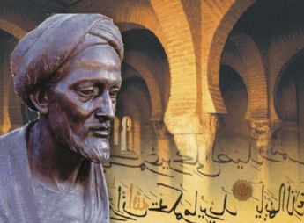
Webquest « Al-Ándalus: La España musulmana”
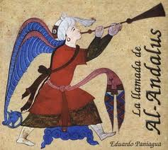
Mira el diaporama para contestar a las preguntas siguientes.
No hace falta hacer frases enteras.

LA HISTORIA
- ¿Qué significa “Al-Ándalus” en árabe? ……………………………………………………………………………………………………………………………………..
- ¿Qué es “Al-Ándalus? ……………………………………………………………………………………………………………………………………………………………………….
- Da el otro nombre de los árabes: ……………………………………………………………………………………………………………………………………………………….
- ¿En qué fecha los musulmanes invadieron España? ………………………………………………………………………………………………………………………
- ¿Los árabes lograron conquistar todo el territorio? V F
- ¿Cuánto tiempo duró la dominación musulmana? …………………………………………………………………………………………………………………………….
- ¿Cómo se llama la recuperación del territorio por los cristianos? …………………………………………………………………………………………………
- ¿Cuándo los Reyes Católicos se apoderaron del Reino de Granada? …………………………………………………………………………………….
- Pon un número debajo de cada mapa para ordenar cronológicamente
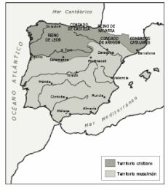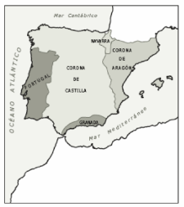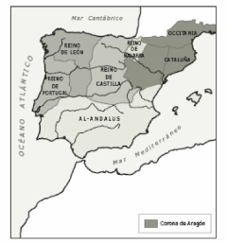

LAS CIUDADES
- Completa: La medina era ……………………………………………………………………………………………………………………………………………………………
El Alcázar estaba ………………………………………………………………………………………………………………………………………………………………………..
- ¿Cuántas ciudades eran importantes en Al-Ándalus?..............................................................................................................................
- Completa: Entre las ciudades más importantes de Al-Ándalus, primero fue …………………………………………… la que sirvió de puente entre el Oriente y el Occidente, luego fue ………………………………………………… la que se convirtió en puerto comercial y por fin ……………………………………… vio morir el último reino musulmán de la Península Ibérica.
- Relaciona las palabras entre ellas.
- Alhambra Sevilla Torre
- La Giralda Córdoba Palacio
- Mezquita Granada Columnas
Pon la letra debajo de la foto que corresponde a cada monumento.
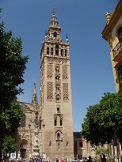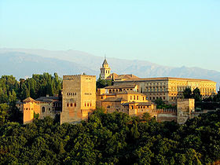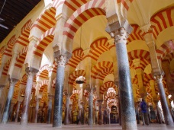
…………………….
…………………….
…………………….

LAS VIVIENDAS O CASAS /LOS BAÑOS PÚBLICOS
- Las casas se organizaban alrededor de ………………………………
- ¿Cuál era el elemento natural omnipresente en la cultura árabe? ……………………………………………………………………………
- Rodea las actividades que se practicaban en los baños públicos:
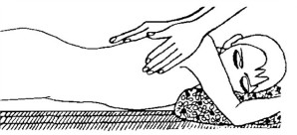

BASES ECONÓMICAS
- ¿Cuáles eran las 3 componentes de la economía de Al-Ándalus? ………………………………………………………………………………………..
- Cita 3 alimentos introducidos por los árabes: ………………………………………………………………………………………………………………………….

EL LEGADO ANDALUSÍ (legado=héritage)
- ¿Verdadero o falso?
- Los árabes inventaron la navegación. V F
- Introdujeron el uso del cero. V F
- Trajeron la numeración china. V F
- Crearon una nueva manera de cultivar los campos. V F
- No utilizaban papel. V F
- Los musulmanes estaban avanzados en el campo de la medicina. V F
- La lengua árabe influyó mucho sobre el español de hoy. V F
- ¿Cuáles eran las 3 religiones que convivían en Al-Ándalus?..................................................................................................................
- Asocia cada definición con la palabra correspondiente
Hispanomusulmán Cristiano que vivía en Al-Ándalus.
Mudéjar Habitantes de Al-Ándalus.
Mozárabe Musulmán que vivía en la España cristiana después de 1492.
- Busca las palabras que corresponden a los dibujos siguientes:

  

